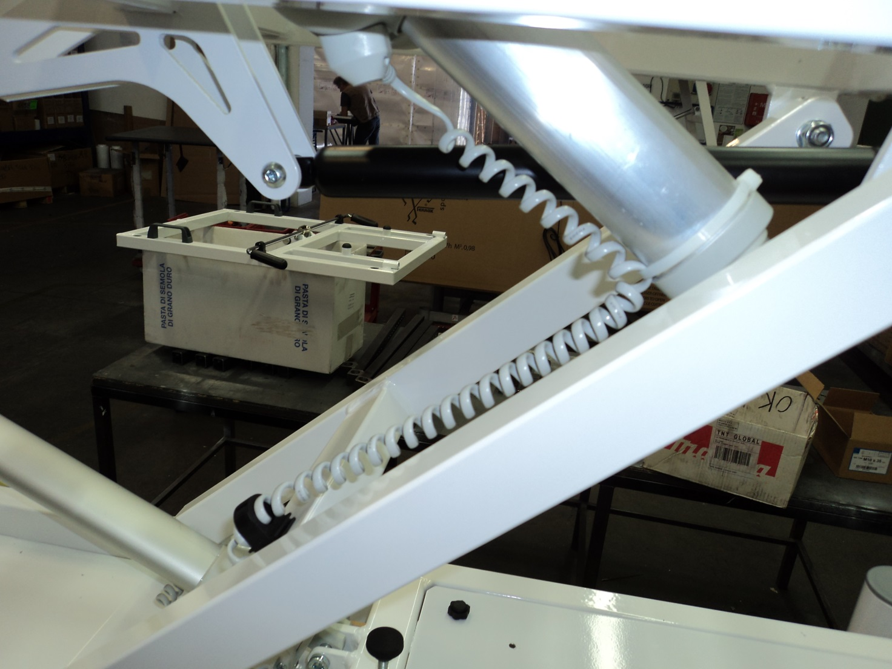

**Compter**

**8 à 9**

**boucles**